PENDAMPINGAN DAN IMPLEMENTASI ABA-EDU WEB UNTUK TRANSFORMASI DIGITAL LAYANAN PAUD DI YAYASAN ABOE BAKAR SOEMIJATI

Dian Hanifudin Subhi*, Hendra Pradibta, Usman Nurhasan, Anugrah Nur Rahmanto, Rosa Andrie Asmara, Erfan Rohadi
Jurusan Teknologi Informasi, Politeknik Negeri Malang
*Email: dhanifudin@polinema.ac.id

ABSTRACT
Early childhood education (PAUD) providers must keep accountable administration to meet accreditation standards, yet Yayasan Aboe Bakar Soemijati in Malang had no official website, handled admissions manually, and kept records in scattered media. This community service applied ABA-EDU Web, a school profile website and online new-student registration (PPDB) system running on a multi-tenant Laravel platform, through a participatory, need-based approach in eight stages: planning, website development, PPDB implementation, data repository, digitalisation of administration, five training sessions, SOP-based mentoring, and evaluation for sustainability. Outcomes were assessed with black-box testing, pre-test and post-test analysed with normalised gain (N-Gain), and a partner satisfaction questionnaire. The system is live at abs.halokes.com. Among six managers and teachers, the mean score rose from 52.5 to 83.3 (mean N-Gain 0.65, medium category), 12 of 12 test scenarios passed, and partner satisfaction averaged 4.43 out of 5. The foundation adopted a standard operating procedure (SOP) and appointed internal administrators. The model can be replicated in other PAUD; the next step is to adopt the report-card and learning modules and a custom domain.

Keywords: digital transformation, early childhood education, online admission, digital literacy, ABA-EDU Web

ABSTRAK
Lembaga PAUD dituntut memiliki administrasi yang akuntabel untuk memenuhi standar akreditasi, sedangkan Yayasan Aboe Bakar Soemijati di Kota Malang belum memiliki website resmi, masih menerima pendaftaran secara manual, dan menyimpan data pada media yang tersebar. Pengabdian ini bertujuan mentransformasikan layanan lembaga melalui pendampingan dan implementasi ABA-EDU Web, yaitu website profil dan sistem pendaftaran peserta didik baru (PPDB) online pada platform Laravel multi-lembaga. Metode yang digunakan adalah pendekatan partisipatif berbasis kebutuhan dalam delapan tahap: perencanaan, pengembangan website, implementasi PPDB, repositori data, digitalisasi administrasi, lima sesi pelatihan, pendampingan SOP, serta evaluasi dan keberlanjutan. Hasil dinilai dengan pengujian black-box, pre-test dan post-test yang dianalisis dengan N-Gain, serta kuesioner kepuasan mitra. Sistem aktif pada abs.halokes.com. Pada enam pengelola dan guru, skor rata-rata naik dari 52,5 menjadi 83,3 (N-Gain rata-rata 0,65, kategori sedang), 12 dari 12 skenario uji valid, dan kepuasan mitra rata-rata 4,43 dari 5. Yayasan mengadopsi SOP pengelolaan dan menunjuk admin internal. Model ini dapat direplikasi pada PAUD lain; langkah berikutnya adalah mengadopsi modul rapor digital dan pembelajaran serta domain milik sendiri.

Kata kunci: transformasi digital, pendidikan anak usia dini, PPDB online, literasi digital, ABA-EDU Web

LATAR BELAKANG
Lembaga pendidikan anak usia dini (PAUD) membangun fondasi kognitif, sosial-emosional, dan karakter peserta didik. Sebagai lembaga swasta, PAUD tidak hanya dituntut memberikan layanan pembelajaran yang berkualitas, tetapi juga wajib memiliki administrasi yang akuntabel, terdokumentasi, dan memenuhi standar akreditasi nasional (ERA Society, 2025). Rendahnya peringkat akreditasi sekolah berkaitan dengan lemahnya tata kelola dan kelengkapan dokumen (Mus, 2025), sedangkan pengelolaan mutu PAUD sangat ditentukan oleh manajemen dan kemampuan pengelolanya memanfaatkan teknologi (Susanti, 2025).
Yayasan Aboe Bakar Soemijati di Kelurahan Polehan, Kecamatan Blimbing, Kota Malang mengelola KB dan TK Rumah Bintang Kecil. Observasi dan diskusi dengan pengelola menunjukkan enam permasalahan: yayasan belum memiliki website profil resmi; pendaftaran peserta didik dilakukan manual sehingga data tersebar; dokumentasi administrasi tidak terpusat; efisiensi administrasi rendah dengan risiko kesalahan tinggi; literasi digital guru dan manajemen masih rendah; dan seluruh kendala tersebut menghambat kesiapan akreditasi. Proses pengumpulan dokumen fisik yang lama dan rawan hilang berpotensi tidak memenuhi standar akreditasi (Putera, et al., 2025).
Website profil sekolah berfungsi ganda sebagai media promosi dan sarana manajemen data, sebagaimana dilaporkan pada penerapan sistem informasi profil sekolah berbasis web di PAUD lain (Putera, et al., 2025). Bagi lembaga yang belum memiliki kanal digital, website profil memberi orang tua akses informasi lembaga yang transparan, sedangkan pendaftaran online mengurangi pencatatan ganda dan memusatkan data peserta didik. Kedua fungsi ini langsung berkaitan dengan aspek dokumentasi dan tata kelola yang dinilai pada akreditasi.
Sistem informasi sekolah berbasis web terbukti meningkatkan efisiensi administrasi pendidikan (Wahyuni, et al., 2025), tetapi penerapannya harus disertai pengelolaan data dan keamanan yang memadai (Universitas Mulawarman, 2026). Karena itu, teknologi perlu diperkenalkan bersama peningkatan kapasitas pengelola agar pemanfaatannya berkelanjutan.
Pengabdian ini bertujuan mendampingi yayasan mengimplementasikan ABA-EDU Web, yaitu website profil lembaga dan sistem pendaftaran peserta didik baru (PPDB) online, serta meningkatkan kemampuan pengelola mengoperasikannya. Kontribusinya adalah model pendampingan transformasi digital PAUD yang menggabungkan penerapan teknologi, pelatihan terukur, dan tata kelola berupa Standar Operasional Prosedur (SOP) yang dapat direplikasi pada lembaga serupa.

METODE PELAKSANAAN
Pengabdian dilaksanakan dengan pendekatan partisipatif berbasis kebutuhan (need-based participatory approach) pada April sampai November 2026 di lokasi mitra. Pimpinan, guru, dan pengelola yayasan terlibat sejak identifikasi kebutuhan sampai evaluasi. Persoalan prioritas yang disepakati adalah ketiadaan kanal informasi digital resmi, pendaftaran yang manual, dan keterbatasan kemampuan pengelola mengoperasikan sistem digital.
Kegiatan dilaksanakan dalam delapan tahap: (1) perencanaan dan konsolidasi program; (2) pengembangan website profil; (3) implementasi PPDB online; (4) penataan repositori data pendaftar; (5) digitalisasi proses administrasi; (6) pelatihan dan pendampingan literasi digital sebanyak lima sesi praktik langsung; (7) pendampingan implementasi dan penyusunan SOP; serta (8) evaluasi, serah terima, dan keberlanjutan. Sistem dijalankan sebagai tenant pada platform Kiddy School ERP (Laravel, Bootstrap 5) pada alamat abs.halokes.com.
Alur tahapan metode ditunjukkan pada Gambar 1. Setiap tahap menghasilkan luaran yang diperiksa bersama pengelola mitra sebelum tahap berikutnya dimulai, sehingga perbaikan dapat dilakukan sejak awal.
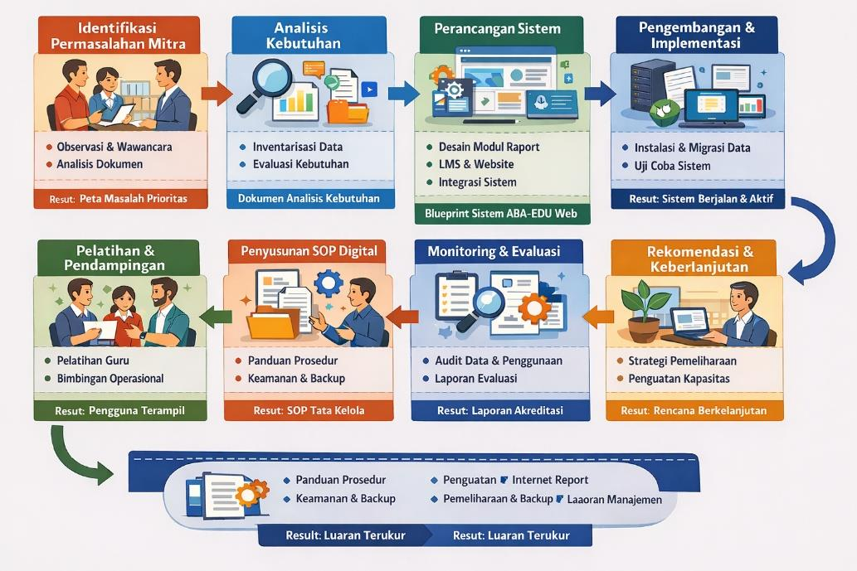
Gambar 1. Tahapan metode pelaksanaan pengabdian
Peserta pelatihan dari mitra berjumlah enam orang: pimpinan yayasan, operator pendaftaran, dan empat guru. Instrumen yang digunakan adalah (a) 12 skenario pengujian black-box pada fitur profil, akun, dan pendaftaran; (b) pre-test dan post-test kompetensi pengelolaan sistem dengan skala 0–100; (c) kuesioner kepuasan mitra dengan skala 1–5 pada enam aspek; dan (d) lembar analisis peningkatan penerapan IPTEKS.
Peningkatan kompetensi dianalisis dengan gain ternormalisasi (N-Gain) (Hake, 1999) pada Persamaan (1). Kategori N-Gain adalah tinggi bila g ≥ 0,7, sedang bila 0,3 ≤ g < 0,7, dan rendah bila g < 0,3. Target kegiatan adalah kenaikan skor rata-rata minimal 30%.
Data pendaftar adalah data pribadi anak dan orang tua. Karena itu, tangkapan layar yang memuat data pendaftar disamarkan, publikasi hanya memuat angka agregat, dan pengelolaan data selama kegiatan mengikuti aturan hak akses yang kemudian dibakukan dalam SOP.
$g=\frac{S_{post}−S_{pre}}{S_{maks}−S_{pre}}$ (1)
dengan $g$ adalah N-Gain, $S_{post}$ skor post-test, $S_{pre}$ skor pre-test, dan $S_{maks}$ skor maksimum (100).

HASIL DAN PEMBAHASAN

Hasil Pengabdian
Hasil utama adalah ABA-EDU Web yang beroperasi pada abs.halokes.com. Website profil memuat identitas lembaga, statistik, visi dan misi, cabang sekolah, galeri kegiatan, keunggulan, dan ulasan orang tua (Gambar 2). Portal PPDB TA 2026/2027 menyediakan pilihan cabang tujuan, daftar dokumen persyaratan, serta pembuatan akun dan masuk bagi orang tua (Gambar 3). Tampilan menyesuaikan lebar layar sehingga dapat dipakai dari ponsel (Gambar 4). Pengelola yayasan memperbarui konten, mengelola cabang dan periode PPDB, serta memverifikasi pendaftar melalui panel pengelolaan. Rincian fitur menurut pengguna disajikan pada Tabel 1.
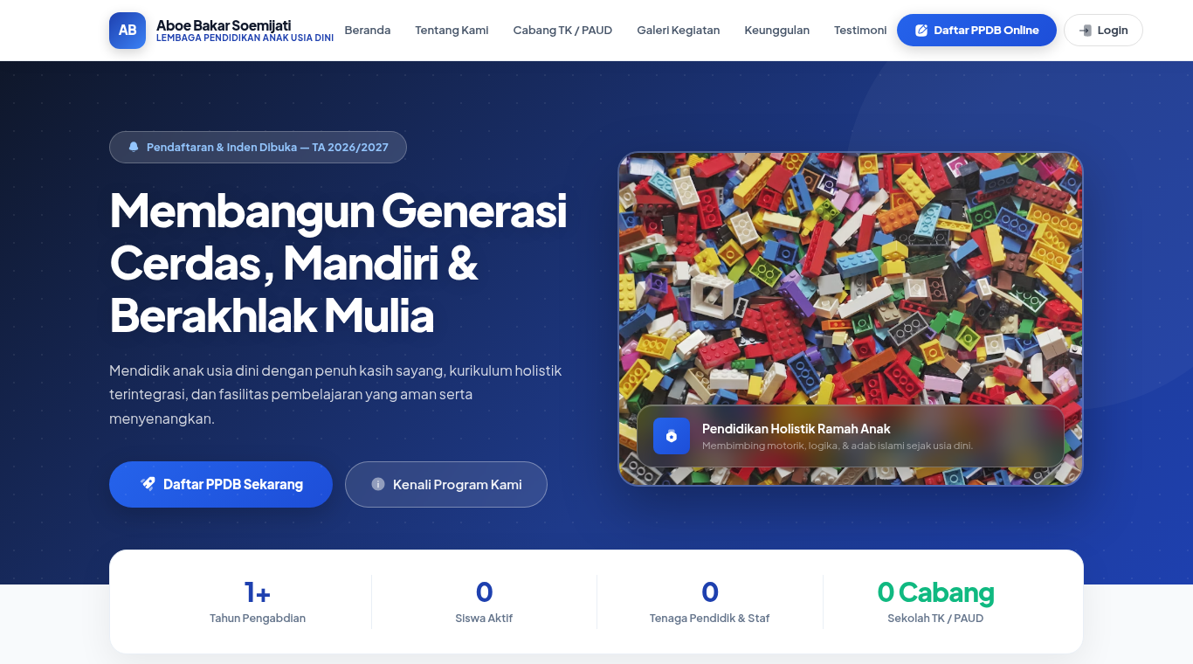
Gambar 2. Halaman profil ABA-EDU Web (abs.halokes.com)
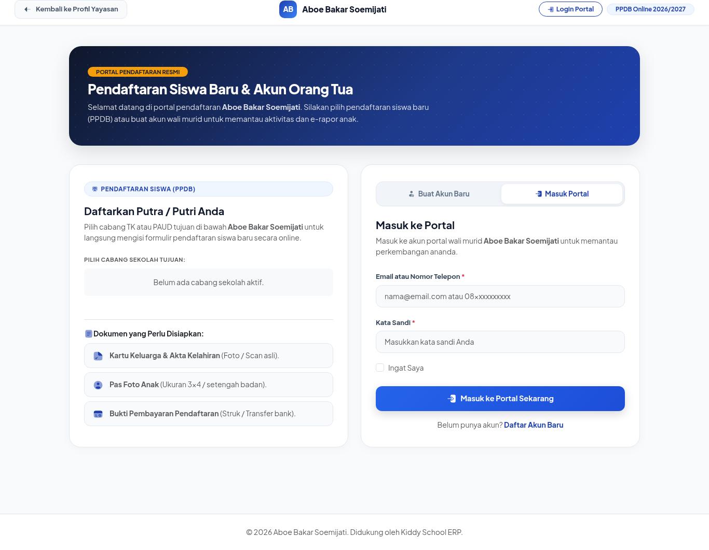
Gambar 3. Portal PPDB Online TA 2026/2027
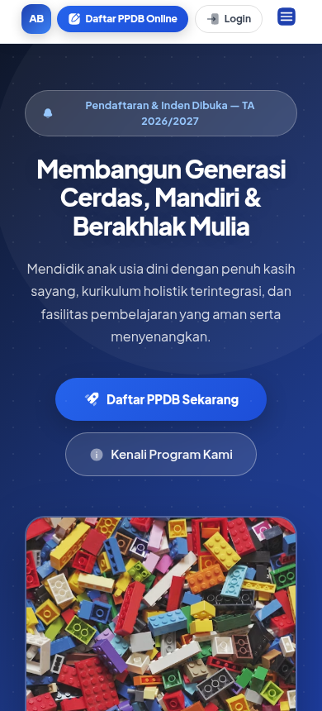
Gambar 4. Tampilan halaman profil pada ponsel
Tabel 1. Fitur ABA-EDU Web menurut pengguna
Pengguna | Fitur aplikasi | Status
Pengunjung | Halaman profil: menu, statistik, visi dan misi, cabang, galeri, keunggulan, ulasan | Aktif
Pengunjung | Tampilan responsif pada ponsel | Aktif
Orang tua | Portal PPDB: pilihan cabang, pembuatan akun, masuk, formulir, dan unggah dokumen | Aktif
Operator | Verifikasi dan rekap data pendaftar | Aktif
Admin | Dasbor statistik; manajemen cabang, periode PPDB, konten, dan peran pengguna | Aktif
Status yang disorot belum diverifikasi pada sistem yang berjalan.
Pelatihan dilaksanakan dalam lima sesi praktik langsung dengan strategi yang memadukan pemaparan konsep, demonstrasi fitur, dan bimbingan teknis di lokasi mitra. Materi tiap sesi disajikan pada Tabel 2; setiap sesi dilengkapi latihan mandiri yang dikerjakan peserta pada sistem yang sebenarnya, sehingga peserta langsung melihat dampak pekerjaannya pada website dan data pendaftar.
Tabel 2. Materi lima sesi pelatihan
Sesi | Materi dan praktik
1 | Tata kelola dan pengelolaan website profil: memperbarui profil, visi dan misi, serta galeri
2 | Lanjutan pengelolaan website profil dan penetapan hak akses admin
3 | Tata kelola pendaftaran: pengaturan cabang dan periode PPDB
4 | Fitur pendaftaran digital: akun orang tua, formulir, dan dokumen persyaratan
5 | Manajemen data digital: verifikasi pendaftar, rekap, dan ekspor data
Materi disusun dari rencana pelatihan kegiatan.
Tabel 3 menunjukkan skor pre-test dan post-test peserta. Skor rata-rata naik dari 52,5 menjadi 83,3 atau 58,7%, melampaui target 30%. N-Gain rata-rata sebesar 0,65 (kategori sedang); empat peserta berkategori sedang dan dua peserta berkategori tinggi, tidak ada yang berkategori rendah.
Tabel 3. Hasil pre-test, post-test, dan N-Gain
Peserta | Pre-test | Post-test | N-Gain | Kategori
Pimpinan | 45 | 80 | 0,64 | Sedang
Operator | 50 | 85 | 0,70 | Tinggi
Guru 1 | 55 | 85 | 0,67 | Sedang
Guru 2 | 50 | 80 | 0,60 | Sedang
Guru 3 | 60 | 90 | 0,75 | Tinggi
Guru 4 | 55 | 80 | 0,56 | Sedang
Rata-rata | 52,5 | 83,3 | 0,65 | Sedang
Nilai disorot adalah angka dasar (baseline) yang harus diganti dengan hasil pengukuran sebenarnya.
Pengujian black-box pada 12 skenario (navigasi, pembuatan akun, validasi formulir, masuk, pengisian formulir, dan verifikasi pendaftar) menunjukkan 12 skenario valid. Kuesioner kepuasan mitra pada enam responden menghasilkan rata-rata 4,43 dari 5 (kategori puas), dengan nilai per aspek disajikan pada Tabel 4. Yayasan juga mengadopsi SOP pengelolaan website dan PPDB yang mengatur hak akses, pembaruan konten, verifikasi berkas, pencadangan data, dan pelindungan data pribadi anak, serta menunjuk admin internal. Capaian terhadap indikator keberhasilan dirangkum pada Tabel 5.
Tabel 4. Kepuasan mitra per aspek (skala 1–5)
No. | Aspek yang dinilai | Rata-rata | Kategori
1 | Kesesuaian solusi dengan kebutuhan mitra | 4,50 | Sangat puas
2 | Kemudahan penggunaan website profil dan PPDB | 4,42 | Sangat puas
3 | Kualitas pelatihan dan pendampingan | 4,58 | Sangat puas
4 | Manfaat SOP dan tata kelola | 4,33 | Puas
5 | Ketepatan waktu dan komunikasi tim | 4,33 | Puas
6 | Keberlanjutan pemanfaatan oleh mitra | 4,42 | Sangat puas
 | Rata-rata keseluruhan | 4,43 | Sangat puas
Nilai disorot adalah angka dasar (baseline). Kategori: 3,41–4,20 puas; 4,21–5,00 sangat puas.
Tabel 5. Capaian terhadap indikator keberhasilan
No. | Indikator | Realisasi
1 | Website profil aktif dan memuat informasi lembaga | Aktif pada abs.halokes.com
2 | Data pendaftar tersimpan terstruktur | Tersimpan pada basis data terpusat
3 | Dokumen persyaratan tersimpan dan mudah diakses | Tersimpan digital, diakses admin
4 | Seluruh tahap pendaftaran melalui sistem | 12 dari 12 skenario uji valid
5 | Skor post-test naik minimal 30% | Naik 58,7%; N-Gain 0,65
6 | SOP tersedia dan digunakan | SOP disahkan pimpinan yayasan
7 | Evaluasi internal berbasis data | Kepuasan mitra 4,43 dari 5
Nilai disorot adalah angka dasar (baseline).

Pembahasan
Setiap permasalahan mitra terjawab oleh satu komponen kegiatan. Ketiadaan website profil teratasi oleh halaman profil yang dapat diakses publik; pendaftaran manual dan dokumentasi yang tersebar teratasi oleh portal PPDB dan basis data terpusat; efisiensi administrasi meningkat karena alur akun, pengisian data, unggah dokumen, dan verifikasi berjalan pada satu sistem; dan literasi digital meningkat sebagaimana ditunjukkan kenaikan skor serta N-Gain kategori sedang. Hasil ini sejalan dengan temuan bahwa sistem informasi berbasis web dapat memperbaiki efisiensi dan ketertiban administrasi sekolah (Putera, et al., 2025; Wahyuni, et al., 2025).
Keberhasilan tidak semata-mata ditentukan teknologi. Penunjukan admin internal, pelatihan praktik langsung, dan SOP membuat pengelola mampu memelihara sistem tanpa bergantung pada tim, yang merupakan prasyarat keberlanjutan. Pelindungan data pribadi anak dan orang tua diatur dalam SOP dan didukung validasi input serta otentikasi pengguna, sejalan dengan perlunya pengelolaan keamanan data pada sistem informasi sekolah (Universitas Mulawarman, 2026).
Dari sisi akreditasi, nilai tambah utama adalah tersedianya bukti digital yang terstruktur: profil lembaga yang dapat diakses publik, data pendaftar yang tersimpan terpusat, dan SOP yang mengatur pengelolaan. Hal ini menjawab kendala pengumpulan dokumen fisik yang lama dan rawan hilang, serta menyiapkan dasar bagi penilaian akreditasi berbasis data (Mus, 2025). Pengalaman ini juga menunjukkan bahwa transformasi digital PAUD berjalan lebih baik bila pelaksana pengabdian menyediakan platform yang sudah siap pakai, sehingga energi mitra tercurah pada pengisian konten, pengelolaan data, dan penerapan prosedur, bukan pada pengadaan infrastruktur.
Beberapa catatan perlu dikemukakan. Pertama, lingkup kegiatan disepakati pada profil lembaga dan PPDB; modul rapor digital, kehadiran, dan pembelajaran yang tersedia pada platform belum diadopsi dan menjadi tahap berikutnya untuk membangun repositori dokumentasi akreditasi yang lebih lengkap. Kedua, sistem berjalan sebagai subdomain pada platform tim sehingga identitas digital yayasan belum berupa domain milik sendiri. Ketiga, jumlah peserta yang kecil membatasi generalisasi hasil pengukuran kompetensi dan kepuasan.

KESIMPULAN DAN SARAN
Pendampingan dan implementasi ABA-EDU Web di Yayasan Aboe Bakar Soemijati menghasilkan website profil dan portal PPDB online yang beroperasi pada abs.halokes.com, sehingga ketiadaan kanal informasi resmi dan pendaftaran manual teratasi. Pelatihan lima sesi meningkatkan kompetensi pengelola, ditunjukkan kenaikan skor rata-rata 58,7% dengan N-Gain 0,65, dan tata kelola dikukuhkan melalui SOP serta penunjukan admin internal.
Yayasan disarankan menjaga kelengkapan konten dan membuka periode PPDB secara teratur, menerapkan SOP secara konsisten, serta mempertimbangkan domain milik sendiri. Pada tahap berikutnya, modul rapor digital, jurnal pembelajaran, dan pemantauan tumbuh kembang dapat diadopsi bertahap disertai pelatihan lanjutan. Pengabdian selanjutnya dapat mengukur penerimaan pengguna dan efisiensi waktu pendaftaran pada periode PPDB berikutnya serta mereplikasi model ini pada PAUD lain.

UCAPAN TERIMAKASIH
Penulis mengucapkan terima kasih kepada Politeknik Negeri Malang yang mendanai kegiatan ini melalui DIPA Politeknik Negeri Malang (SP DIPA-139.03.2.693474/2026) dan P3M atas fasilitasi pelaksanaan. Terima kasih juga disampaikan kepada pengurus, guru, dan pengelola Yayasan Aboe Bakar Soemijati sebagai mitra, serta kepada mahasiswa Nur Melisa Makyatika, Regita Delya Putri, Putri Ayu Aliciawati, Sandrina Athallia Dwi Andselma, Mochamad Imam Hanafi, dan Elis Nurhidayati yang membantu pengujian sistem dan dokumentasi kegiatan.

DAFTAR PUSTAKA
ERA Society. (2025). Kajian pengembangan model manajemen pendidikan Islam pada sekolah PAUD di Indonesia. ISI: nama jurnal, 12, 94–110.
Hake, R. R. (1999). Analyzing change/gain scores. American Educational Research Association, Division D (Measurement and Research Methodology).
Mus, S. (2025). Akreditasi sekolah: Faktor penyebab rendahnya peringkat akreditasi sekolah dasar. Diajar, 4(3), 347–356. https://doi.org/10.54259/diajar.v4i3.4248
Putera, A., Siahaan, U., Novita, D., & Muham, S. (2025). Pengenalan dan implementasi sistem informasi profil sekolah berbasis web sebagai media promosi dan manajemen data di PAUD Istiqomah Kota Binjai. ISI: nama jurnal, 4(1), 24–32.
Susanti, U. V. (2025). Meningkatkan mutu PAUD (pendidikan anak usia dini) melalui manajemen. Jurnal Edusiana: Jurnal Ilmu Pendidikan, 3(1), 82–89.
Universitas Mulawarman. (2026). Evaluasi keamanan dan manajemen data pada sistem informasi sekolah di era transformasi digital. ISI: penulis dan nama jurnal, 8.
Wahyuni, E. I., Muthmainnah, F., & Permana, B. (2025). Pengembangan sistem informasi manajemen sekolah berbasis web untuk meningkatkan efisiensi administrasi pendidikan. ISI: nama jurnal, 65–76.

